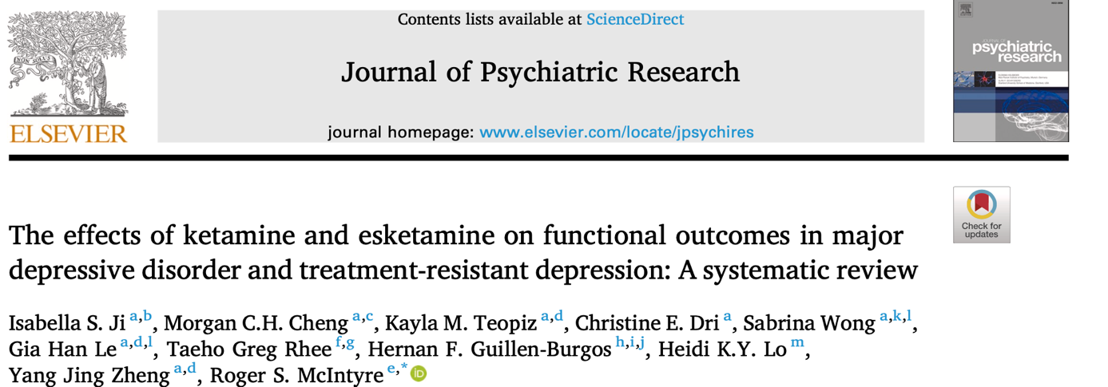

Effets de la kétamine et de l’Eskétamine sur les résultats fonctionnels dans le trouble dépressif majeur et la dépression résistante au traitement :
Revue +systématique.
Introduction :
Le trouble dépressif majeur (TDM) constitue l’une des principales causes d’incapacité dans le monde et entraîne une altération importante du fonctionnement quotidien, social et professionnel. Malgré l’efficacité reconnue des traitements antidépresseurs conventionnels, une proportion importante des patients présente une persistance des symptômes après plusieurs essais thérapeutiques et peut répondre aux critères de dépression résistante au traitement (DRT). Dans cette population, les conséquences de la maladie dépassent la symptomatologie dépressive et peuvent inclure des difficultés professionnelles, sociales et familiales persistantes. La kétamine intraveineuse et l’eskétamine, antagonistes des récepteurs N-méthyl-D-aspartate (NMDA) et modulateurs de la neurotransmission glutamatergique, ont démontré une efficacité antidépressive, notamment dans la DRT. L’eskétamine, énantiomère S de la kétamine, est notamment utilisée sous forme intranasale. Toutefois, l’amélioration des symptômes dépressifs ne signifie pas nécessairement une récupération fonctionnelle complète. Des patients peuvent continuer à présenter une altération de leur productivité professionnelle, de leurs relations sociales ou de leur capacité à assumer leurs responsabilités quotidiennes malgré une amélioration de l’humeur. Cette revue systématique vise ainsi à actualiser les connaissances concernant les effets de la kétamine et de l’eskétamine sur les résultats fonctionnels chez les patients souffrant de TDM ou de DRT, avec une attention particulière portée au fonctionnement psychosocial et à la productivité professionnelle.

Matériels et méthodes :
Cette étude est une revue systématique réalisée conformément aux recommandations PRISMA 2020. Une recherche bibliographique a été effectuée dans les bases de données PubMed, Embase et PsycINFO, depuis leur création jusqu’au 1er février 2025. La stratégie de recherche associait des termes relatifs à la kétamine ou à l’eskétamine, à la dépression et aux différents aspects du fonctionnement, notamment l’incapacité fonctionnelle, le fonctionnement social, les performances professionnelles, le retour au travail, la productivité et le fonctionnement psychosocial. Les critères d’inclusion concernaient les études portant sur des adultes âgés de 18 ans ou plus présentant un TDM ou une DRT, évaluant la kétamine, la R-kétamine, la kétamine intraveineuse, l’eskétamine ou la S-kétamine. Les études devaient comporter un groupe comparateur recevant un placebo, l’absence de traitement, les soins usuels, un antidépresseur ou un autre traitement actif. Seules les études contrôlées randomisées ainsi que les analyses post hoc ou secondaires d’essais randomisés étaient retenues. Les études portant sur d’autres troubles psychiatriques, les études non randomisées et les études expérimentales chez l’animal étaient exclues. La sélection des études et l’extraction des données ont été réalisées indépendamment par deux évaluateurs. Les données recueillies comprenaient notamment les caractéristiques des participants, le traitement étudié, les instruments d’évaluation fonctionnelle, les résultats principaux et les événements indésirables. La qualité méthodologique a été évaluée à l’aide de l’outil Cochrane Risk of Bias 2 (RoB2). En raison du nombre limité d’études et de leur hétérogénéité méthodologique, aucune méta-analyse n’a été réalisée ; les résultats ont donc fait l’objet d’une synthèse qualitative et quantitative.
Résultats :
La recherche initiale a identifié 206 études. Après suppression des doublons et des références ne répondant pas aux critères d’éligibilité, 186 études ont été soumises au dépistage. Vingt-cinq articles ont été examinés en texte intégral et 16 ont finalement été exclus, principalement en raison de l’absence d’évaluation des résultats fonctionnels ou d’un schéma d’étude inadéquat. Au total, neuf études ont été incluses dans la synthèse finale. Toutes concernaient des patients atteints de DRT et évaluaient l’eskétamine administrée par voie intranasale en association avec un antidépresseur. Aucune étude contrôlée portant sur la kétamine n’a satisfait aux critères d’inclusion. Les résultats fonctionnels ont principalement été évalués à l’aide de la Sheehan Disability Scale (SDS), de la Work Productivity and Activity Impairment (WPAI) et de la WPAI spécifique à la dépression. Plusieurs essais, notamment les études TRANSFORM-2 et TRANSFORM-3, ont montré une amélioration significative des scores SDS avec l’eskétamine par rapport au placebo. Dans TRANSFORM-2, la différence moyenne ajustée était de −4,0 points, correspondant au seuil considéré comme cliniquement important. Une autre analyse a retrouvé une diminution moyenne du score SDS de −13,6 avec l’eskétamine contre −9,4 avec le placebo. Concernant la productivité professionnelle, les résultats étaient globalement favorables à l’eskétamine. Certaines études ont montré une diminution significative de la perte de productivité, du présentéisme et de l’altération des activités. Dans l’étude de 32 semaines comparant l’eskétamine à la quétiapine, la perte totale de productivité avait diminué de 45,3 % contre 32,6 % respectivement à la semaine 32.

Discussion :
Cette revue systématique met en évidence des données suggérant une amélioration du fonctionnement chez les patients atteints de DRT traités par eskétamine intranasale. Les résultats issus des études TRANSFORM-2 et TRANSFORM-3 montrent notamment une réduction significative de l’incapacité fonctionnelle évaluée par la SDS, avec des bénéfices concernant les responsabilités professionnelles, sociales et familiales. Toutefois, les résultats ne sont pas uniformes. Plusieurs essais n’ont pas retrouvé de différence statistiquement significative entre l’eskétamine et le placebo malgré une tendance numérique favorable. Les différences observées entre les études pourraient s’expliquer par plusieurs facteurs, notamment le niveau initial d’altération fonctionnelle, les comorbidités, la proportion de participants exerçant une activité professionnelle ou ayant des responsabilités sociales, ainsi que la durée du suivi. La majorité des études avaient une durée d’observation relativement courte, généralement limitée à quatre semaines, alors que la récupération fonctionnelle pourrait nécessiter une période plus longue que l’amélioration des symptômes dépressifs. L’âge pourrait également intervenir, les participants âgés ayant présenté des améliorations fonctionnelles d’amplitude moindre dans certaines analyses. Les auteurs soulignent également que l’amélioration symptomatique et la récupération fonctionnelle ne sont pas nécessairement équivalentes. Les bénéfices fonctionnels pourraient notamment être liés à l’amélioration de domaines tels que l’anhédonie et certaines fonctions cognitives. Ces dimensions pourraient jouer un rôle important dans la capacité à reprendre une activité professionnelle et à retrouver un fonctionnement social satisfaisant. Par ailleurs, une limite importante réside dans l’absence totale d’essais contrôlés répondant aux critères d’inclusion pour la kétamine. Les données disponibles concernent donc essentiellement l’eskétamine. L’hétérogénéité des instruments d’évaluation et le suivi souvent court limitent également la comparaison entre les études et l’évaluation de la persistance des bénéfices fonctionnels.
Conclusion :
Cette revue systématique suggère que l’eskétamine intranasale pourrait être associée à une amélioration du fonctionnement chez les patients souffrant de dépression résistante au traitement, en particulier dans les domaines liés à la productivité professionnelle. Plusieurs études ont rapporté une diminution de l’incapacité fonctionnelle et une amélioration des performances professionnelles, notamment une réduction du présentéisme, de la perte globale de productivité et de l’altération des activités. Cependant, les résultats concernant certains paramètres fonctionnels restent hétérogènes, plusieurs études n’ayant pas retrouvé de différence statistiquement significative par rapport au placebo. Une lacune importante concerne l’absence d’études contrôlées évaluant spécifiquement l’effet de la kétamine sur les résultats fonctionnels. De futures recherches devraient intégrer systématiquement les critères fonctionnels parmi les critères secondaires majeurs ou les critères co-primaires et privilégier des périodes de suivi suffisamment longues pour déterminer la durabilité des bénéfices observés. L’évaluation conjointe de la rémission symptomatique et de la restauration du fonctionnement apparaît ainsi comme un objectif pertinent pour caractériser plus complètement la récupération dans la DRT.

Dr Abou-Soukkar Houda
Centre psychiatrique universitaire
CHU Mohammed VI Agadir
Septembre 2026

